計時器-setInterval

【01】圖片輪播

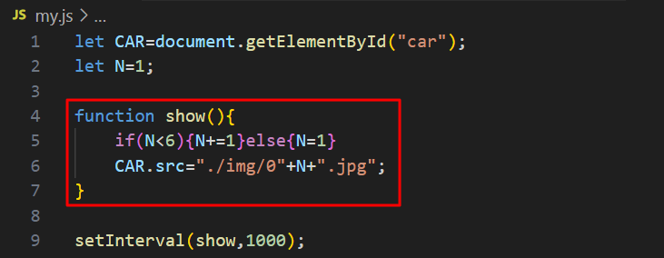

【02】小熊時鐘

